
INSTITUTO INFNET
PÓS-GRADUAÇÃO MIT ENGENHARIA DE SOFTWARE .NET

ALEXANDER VIEIRA DA SILVA
MARLON DANTAS BRAGA
PEDRO FERNANDO ROCHA NOVAES

PROJETO DE BLOCO
PROFESSOR TOMÁS DE AQUINO

RIO DE JANEIRO-RJ
PROJETO DE BLOCO
Utilização de requisitos funcionais, não funcionais e regras de negócio
Requisitos de alto nível de sistema (RANS)
Os RANs são descrições do que o sistema/produto deve ou não fazer. Eles não definem como deve ser feito, pois isto já compete a área técnica. Eles geralmente se concentram nos resultados desejados e nas funcionalidades gerais que o sistema ou produto deve ter para atender às necessidades dos usuários e das partes interessadas.

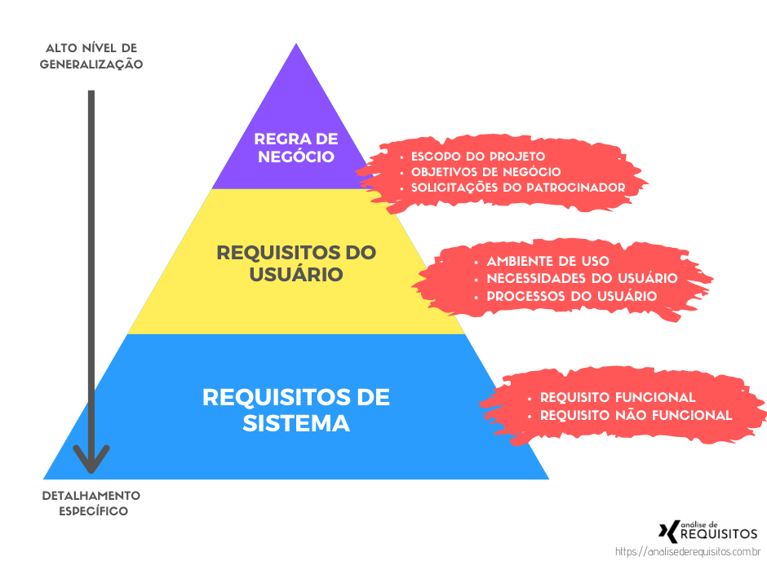

- O sistema deve permitir que os usuários façam login e gerenciem suas contas.
- O produto deve ser fácil de usar para usuários com habilidades limitadas em tecnologia.
- O sistema deve ser capaz de processar um grande volume de transações em tempo real.
- O produto deve ser seguro e proteger os dados confidenciais dos usuários.
- O sistema deve ser escalável e capaz de lidar com o crescimento futuro da empresa.
- O Produto enviado deverá ser rastreável.

O aluno escreveu e apresentou os Requisitos Funcionais (RF)

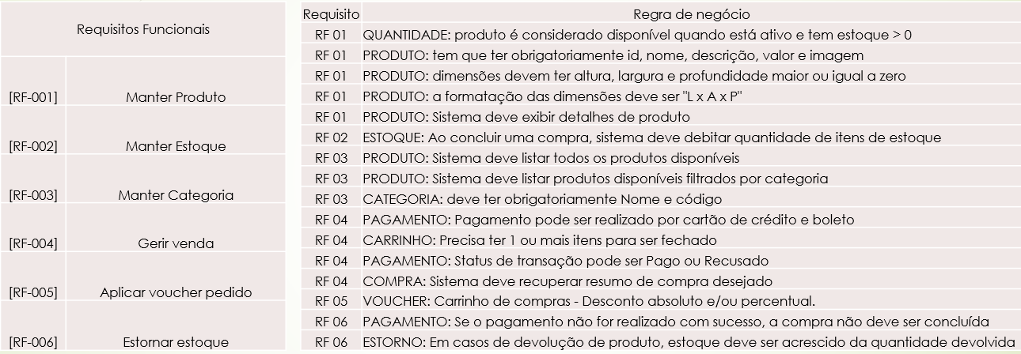

O aluno escreveu e apresentou os Requisitos Não Funcionais (RNF)
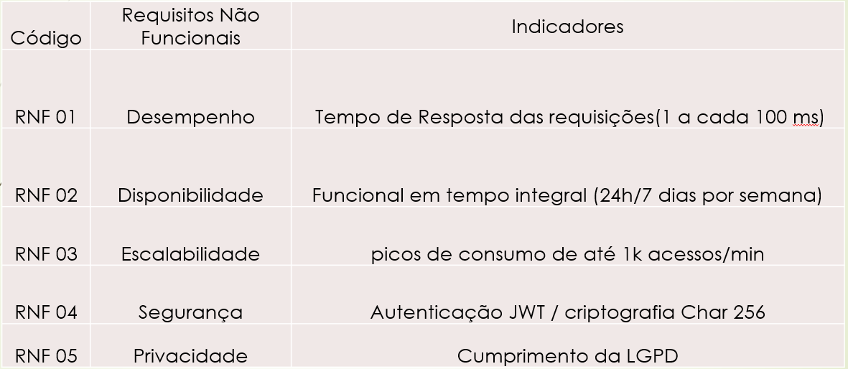

Aplicar os conceitos de DDD
O aluno apresentou o modelo de domínio

Domínio - NerdStore
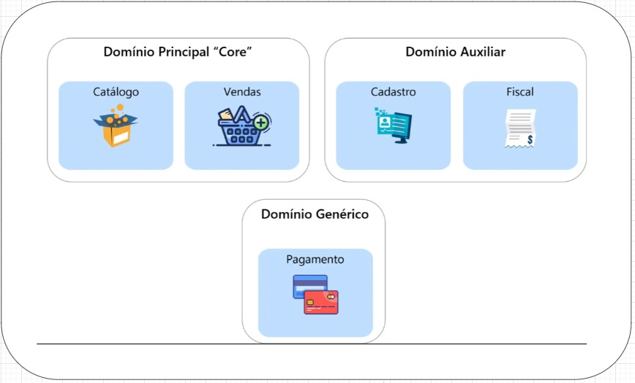

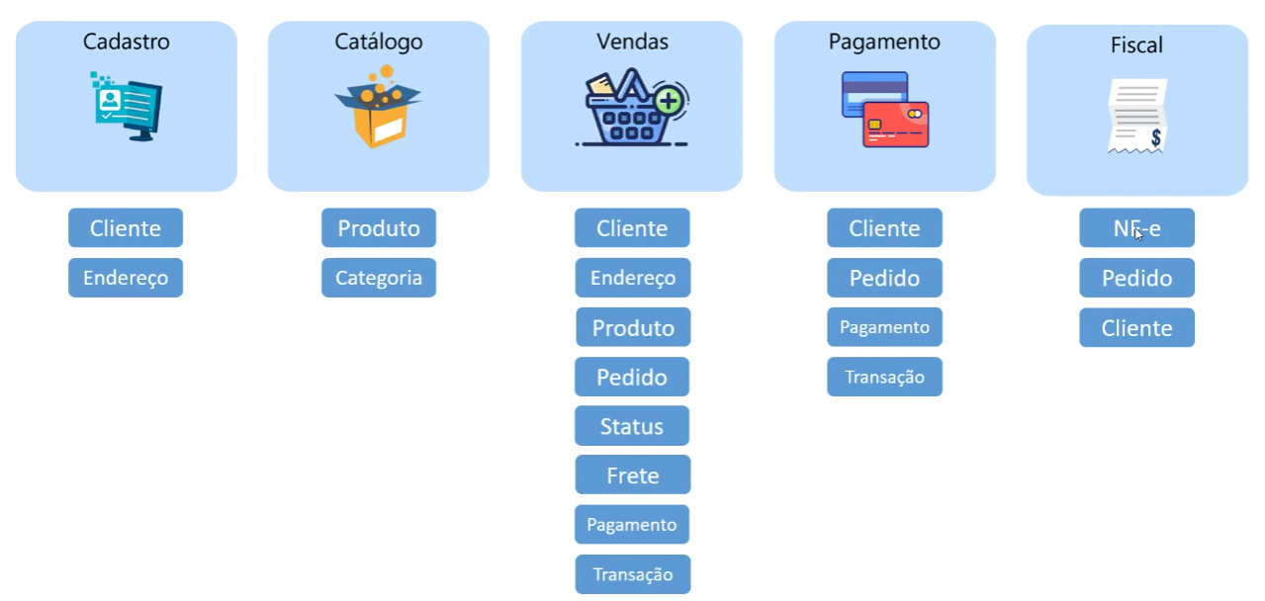

Context Map
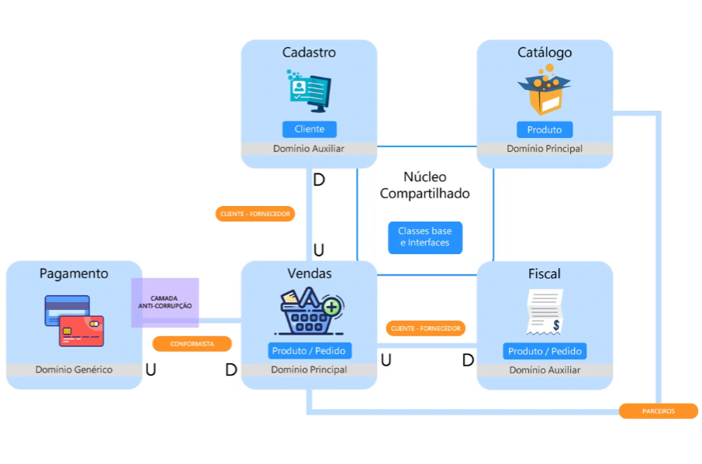
O aluno apresentou subdomínios
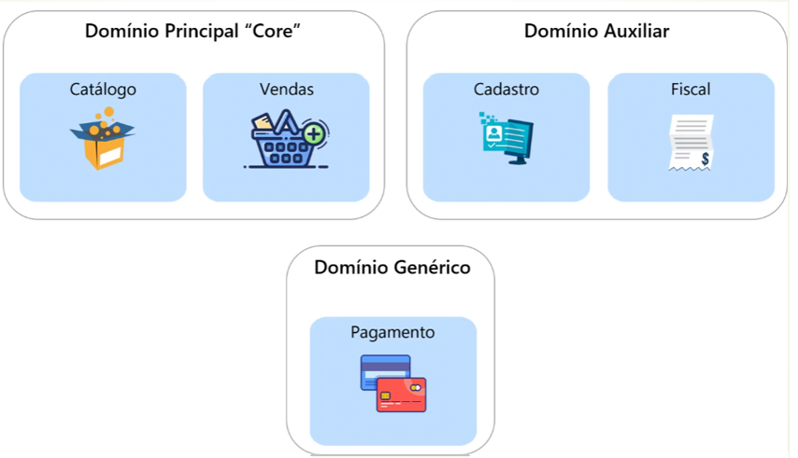

O aluno apresentou value objects
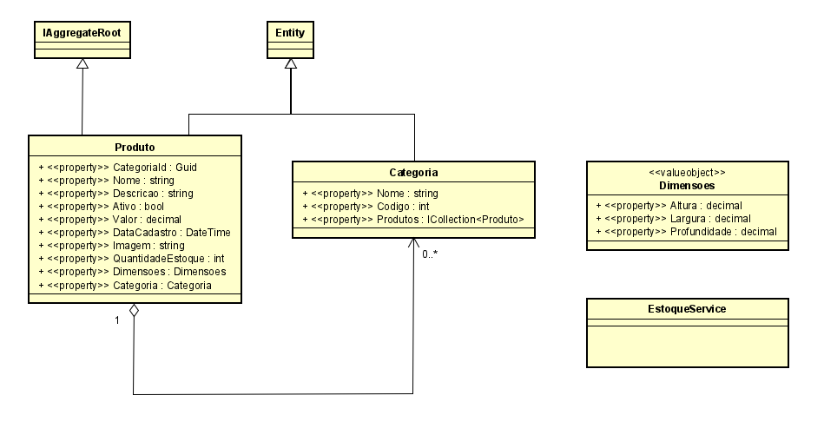

O aluno apresentou pelo menos um agregado

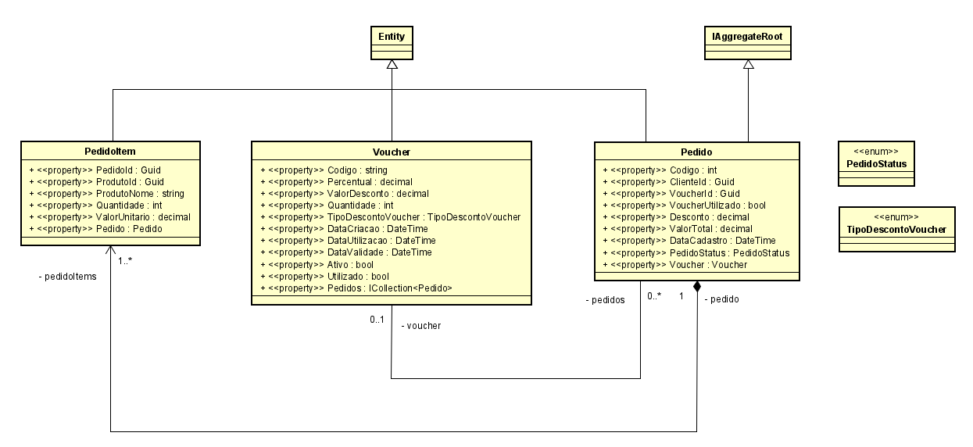
Utilizar Modelagem de Software
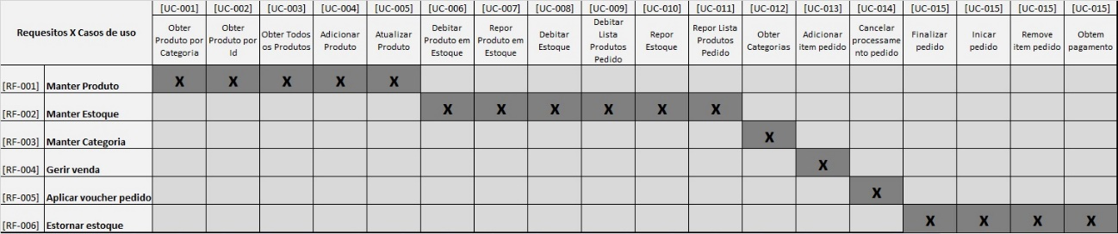
O aluno apresentou Matriz de Rastreabilidade (requisitos funcionais X casos de uso)

O aluno apresentou métrica de estimativa de prazo para conclusão do sistema
Antes de mensurar a estimativa de custo do projeto. É necessário estimar quanto recurso exigirá seu desenvolvimento. Os recursos em questão são as horas dos desenvolvedores no processo. A abordagem utilizada foi o integrar o time de desenvolvimento no processo através do Planning Poker.

Estimando a complexidade dos requisitos funcionais
Planning Poker é uma técnica do Agile de estimativa de complexidade baseada em sequência de distribuição natural, a sequência de Fibonacci, e no estímulo a análise sem influência direta da estimativa dos demais desenvolvedores.
Após definida uma relação complexidade-número inicial, os demais requisitos são estimados em comparação aos demais. Não exigindo, nessa fase, valor de horas de desenvolvimento. O que está sendo avaliado é o grau de complexidade da tarefa.
O processo se dá da seguinte forma, dado um requisito funcional, cada desenvolvedor, escolhe uma carta contendo algum nos números iniciais da sequência de Fibonacci, de acordo com a sua estimativa pessoal da complexidade do requisito a ser avaliado.

Em seguida deverá colocar a carta virada para baixo na sua frente. Quando o todos tiverem feito o mesmo, todas as cartas são reveladas. Os participantes então, discutem e negociam a complexidade baseado na explicação do porquê colocou a carta indicada. Várias rodadas podem ser feitas até chegarem a um consenso. Se não houver, pode-se fazer uma média.
Depois do processo realizado temos uma tabela com as estimativas de complexidade de cada um dos requisitos funcionais.

Código | Requisito Funcional | Complexidade Estimada
[RF-001] | Manter Produto | 5
[RF-002] | Manter Estoque | 5
[RF-003] | Manter Categoria | 2
[RF-004] | Gerir venda | 13
[RF-005] | Aplicar voucher pedido | 1
[RF-006] | Estornar estoque | 8

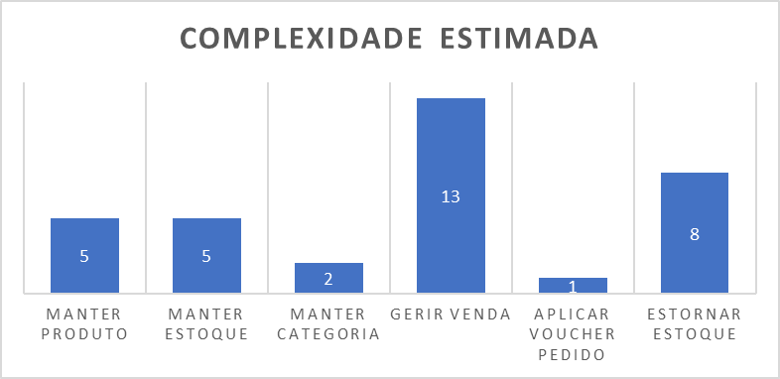

Estimando tempo de desenvolvimento
Essa pontuação dos requisitos, é usada como medida para definir a velocidade de um time pelo padrão de entrega de histórias de usuários entregues a cada sprint.
Exemplo: O time A consegue entregar 22 pontos de complexidade por sprint de 2 semanas.
Por isso, é fundamental que haja um histórico de sprints entregues para que se chegue a um número mais preciso a partir da média das últimas iterações.
Observação: Para análise a fins acadêmicos não podemos usar a velocidade do time porque não temos histórico de desenvolvimento juntos. Portanto, a velocidade foi baseada nos commits de implementação real desse projeto em questão no GitHub.
Tem-se que a velocidade do time equiparasse a 1 ponto de complexidade entregue a cada 8 horas de desenvolvimento. Totalizando assim, 272 horas de desenvolvimento para a entrega de cada um dos 34 pontos de complexidade em requisitos de sistema.
Convertendo para dias, o projeto levará 1 mês e 17 dias de desenvolvimento. Esse tempo será acrescido de 10 dias de tarefas de suporte ao desenvolvimento como reuniões, definições arquiteturais e levantamento de requisitos. Totalizando 1 mês e 27 dias de projeto com atualizações a cada 2 semanas a partir da 2ª semana.

Cronograma
Fase do projeto | Meses
Fase do projeto | 1 | 2 | 3 | 4 | 5 | ..
Implementação
Implantação
Manutenção
Sustentação

O aluno apresentou métrica de estimativa de custo para o desenvolvimento do sistema

Estimativa do custo do projeto
O custo de desenvolvimento é influenciado pelo tempo dos desenvolvedores de software no momento de implementação, implantação e manutenção.

Implementação
Definido o custo homem-hora dos profissionais envolvidos, baseado na média de salários devidamente acrescidos de encargos da CLT, temos o valor de R$ 56,82/hora.
Dado que a fase de Implementação tem 272 horas, o custo total dessa fase é estimado em R$ 15.454,54.
Contratualmente, o cliente pode optar por um serviço adicional de manutenção de software no qual esse poderá solicitar alterações nas funcionalidades de acordo com as horas extras contratadas pós implementação.
Disponíveis em 22 horas de desenvolvimento mensais para pequenos ajustes e correção de eventuais bugs. Novas funcionalidades não estão inclusas e não ser por novo contrato.
Nos 3 primeiros meses após a implantação a manutenção é obrigatória. Adicionando um custo de R$ 3750 para colocar a equipe a disposição da sustentação do sistema.

O contrato prevê possibilidade de estender o período de manutenção por tempo indeterminado pelo preço de R$1250/mês corrigidos pela inflação em custo de manutenção + custos de cloud proporcionais a quantidade de uso de recursos.
Totalizando assim, R$
30.246,86 + R$ 1.250,00/mês pós-implantação
Manutenção | R$ 3.750,00
Implantação | R$ 6.000,00
Implementação | R$ 15.454,55
Gerenciamento | 20%
Margem de lucro | 40%
CUSTO TOTAL | R$ 30.246,86
Manutenção extra | R$ 1.250,00

Primeira proposta de implantação

O aluno apresentou Implantação
Com a finalidade de cumprir os requisitos não-funcionais, a implantação do software não pode se dar em um ambiente de infraestrutura on-premisse dado que não seria possível cumprir o requisito de escalabilidade e disponibilidade sem um aumento muito significativo nos custos de manutenção e implantação.
A proposta sugerida de implantação faz necessária um ambiente em cloud, recomentando o Azure da Microsoft com os seguintes serviços:
- AKS (Serviço de Kubernetes do Azure)
- Registro de containers do Azure

- Aplicativo Web para Contêiners
- Banco de dados SQL do Azure
- Cache do Redis para Azure
- Armazenamento Blobs do Azure
- Key Vault
- API Gateway
- Firewall

Tal implementação terá um custo de configuração da equipe envolvida juntamente com o preço cobrado pelo mantenimento da cloud que é de R$ 6.000 nessa fase.

Cronograma de Releases

Requisitos | Releases
Requisitos | 1 | 2 | 3 | Final
Manter Produto
Manter Estoque
Manter Categoria
Gerir venda
Aplicar voucher pedido
Estornar estoque

